Федеральное государственное образовательное бюджетное учреждение высшего образования

«ФИНАНСОВЫЙ УНИВЕРСИТЕТ ПРИ ПРАВИТЕЛЬСТВЕ

РОССИЙСКОЙ ФЕДЕРАЦИИ»

**Колледж информатики и программирования**

ПРАКТИЧЕСКАЯ РАБОТА №6

по МДК.03.01 Технология разработки программного обеспечения

по теме: **ДОБАВЛЕНИЕ, РЕДАКТИРОВАНИЕ И УДАЛЕНИЕ ДАННЫХ ИЗ БАЗЫ ДАННЫХ С ИСПОЛЬЗОВАНИЕМ ТАБЛИЦЫ DATAGRID**

Предметная область:

Отдел кадров предприятия

Выполнили:

студенты группы 4ПКС-518

Соколов М.В.

Морозов А.С.

Проверил:

преподаватель Аксёнова Т.Г.

_________________ _________

«___» ____ 2021 г.

Москва,2021

**Цель работы:** приобрести практические навыки добавления, редактирования и удаления данных из базы данных с использованием таблицы DataGrid в приложениях WPF.

**Задание к работе:** к проекту WPF предыдущих практических работ добавить возможность манипулирования данными из базы данных (добавления, редактирования, удаления).

Выполнение действий с таблицей «Должность»

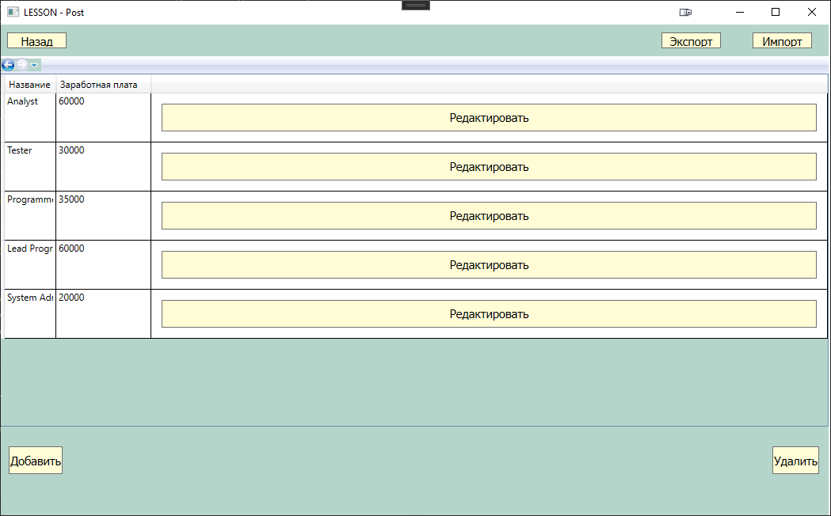

Рисунок 1.Таблица должности

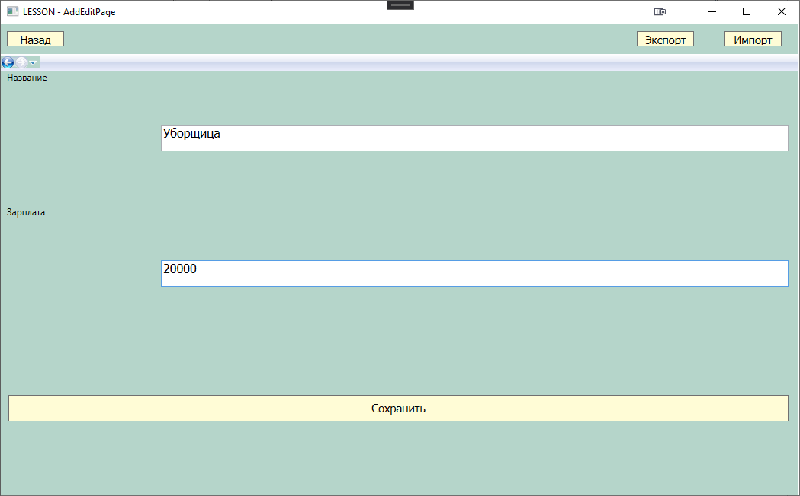

Рисунок 2 Добавление в таблицу должности

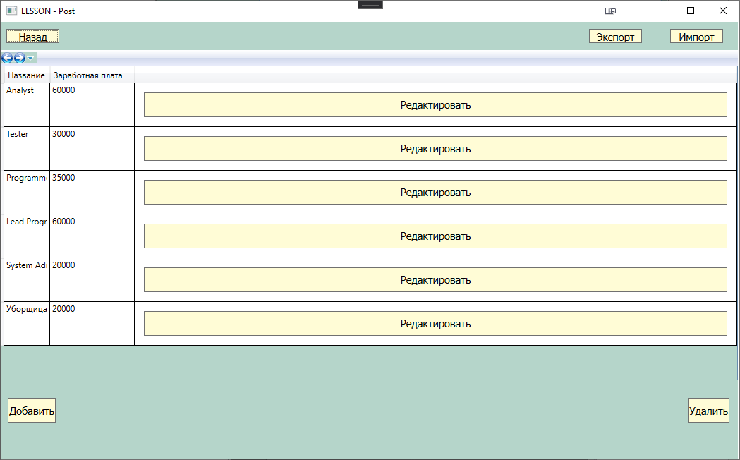

Рисунок 3.Результат добавления в таблицу должности

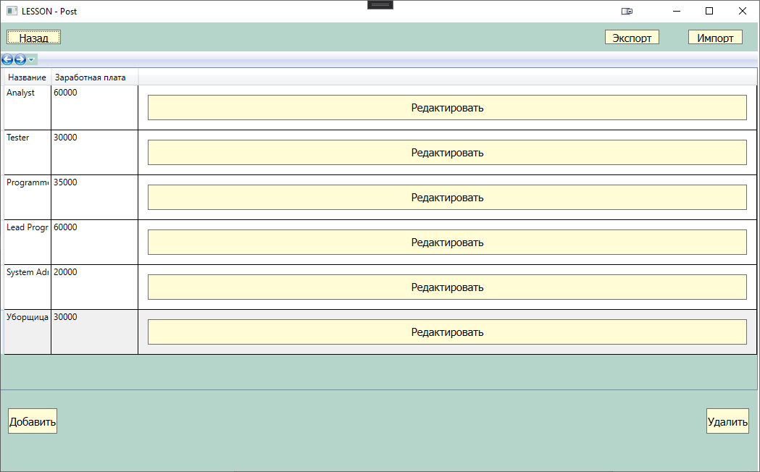

Рисунок 4. Результат редактирования в таблице национальности

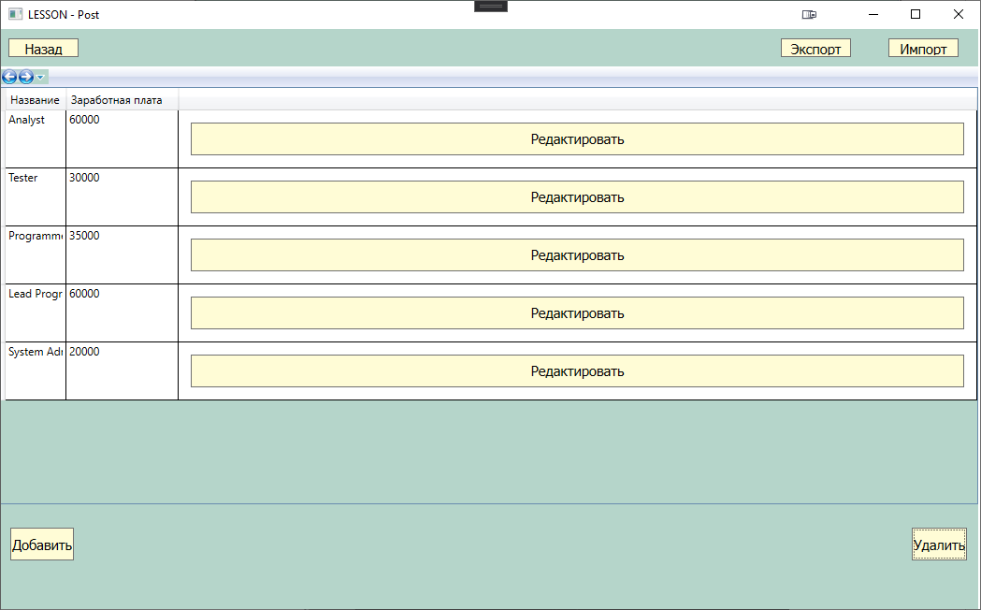

Рисунок 5. Результат удаления из таблицы национальности

Выполнение действий с таблицей «Отделение»

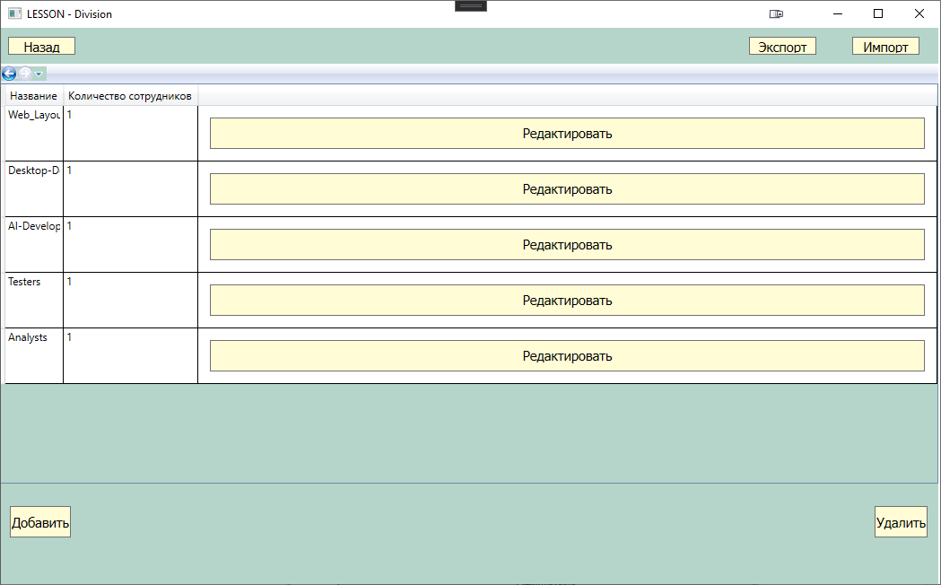

Рисунок 6.Таблица отделения

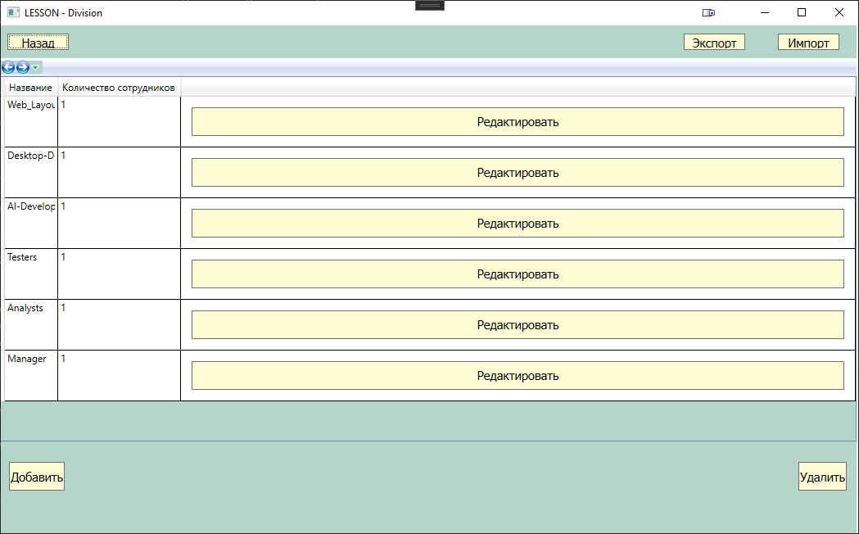

Рисунок 7. Добавление в таблицу отделения

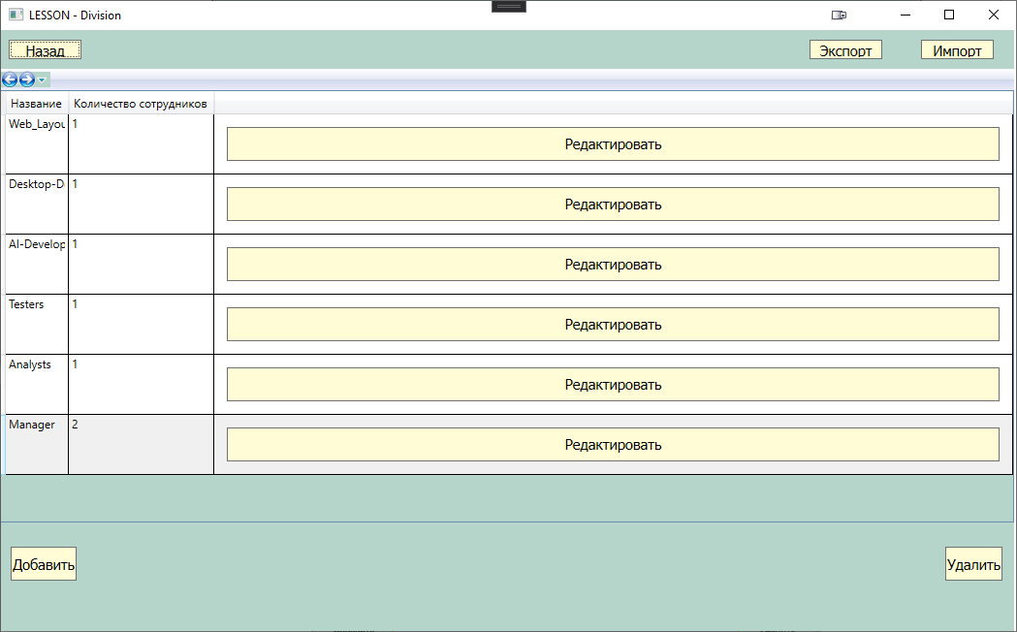

Рисунок 8. Редактирование данных в таблице отделения

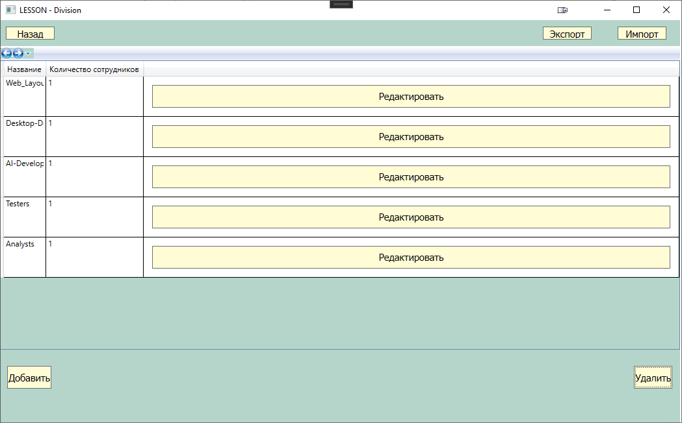

Рисунок 9.Удаление из таблицы отделения

Выполнение действий с таблицей «Сотрудники»

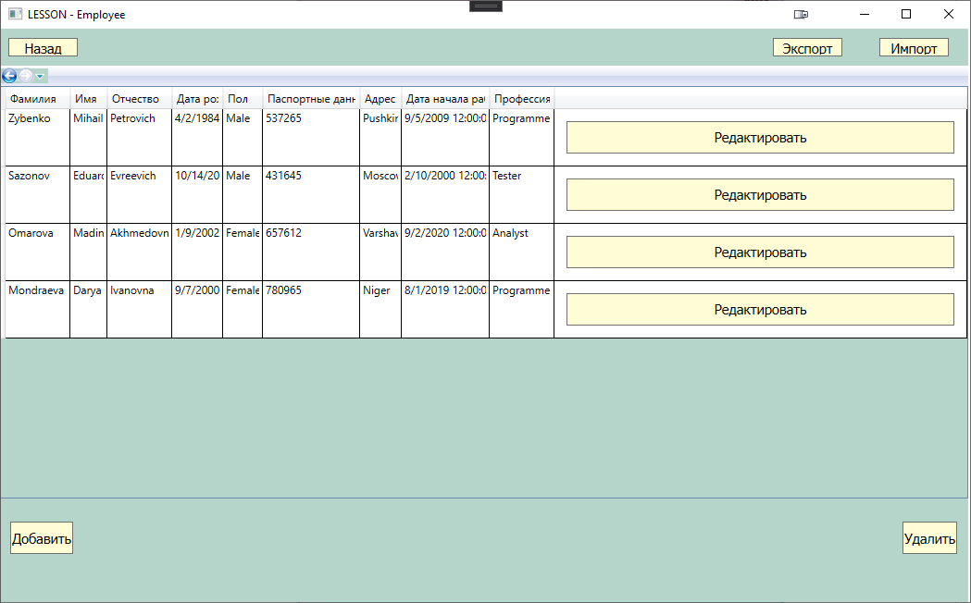

Рисунок 10.Таблица Сотрудники пункт

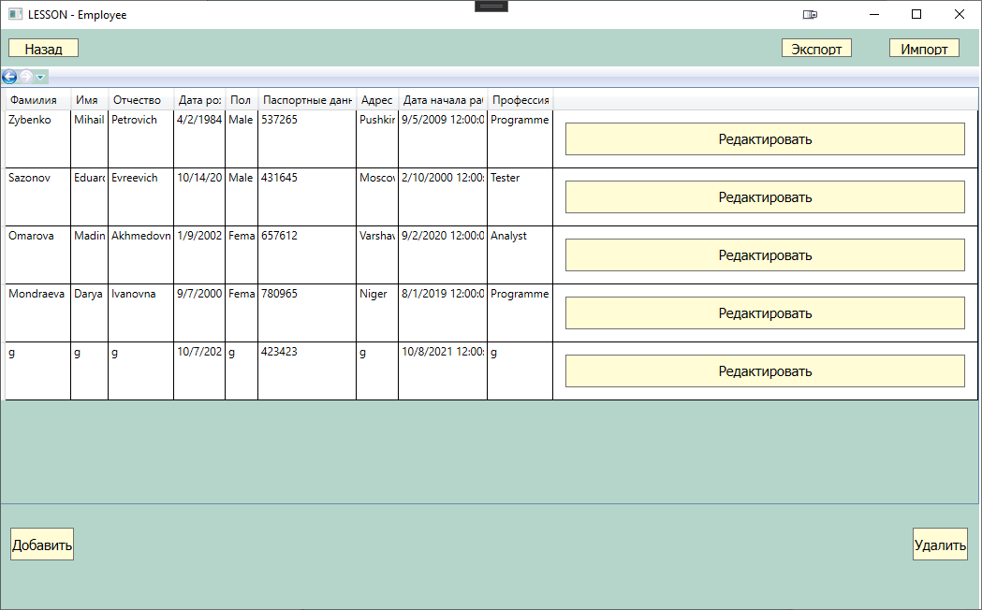

Рисунок 11 Добавление в таблицу Сотрудники

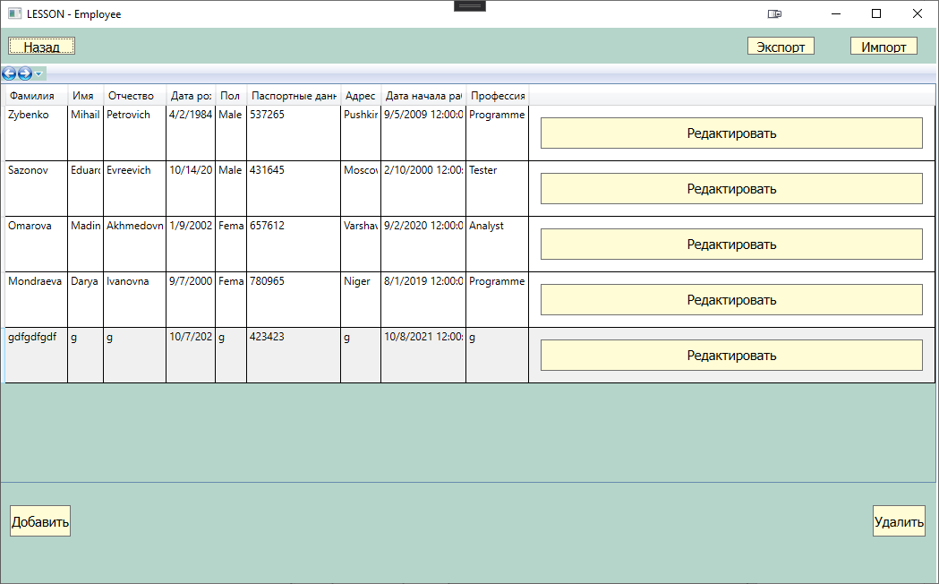

Рисунок 12.редактирование таблицы Сотрудники

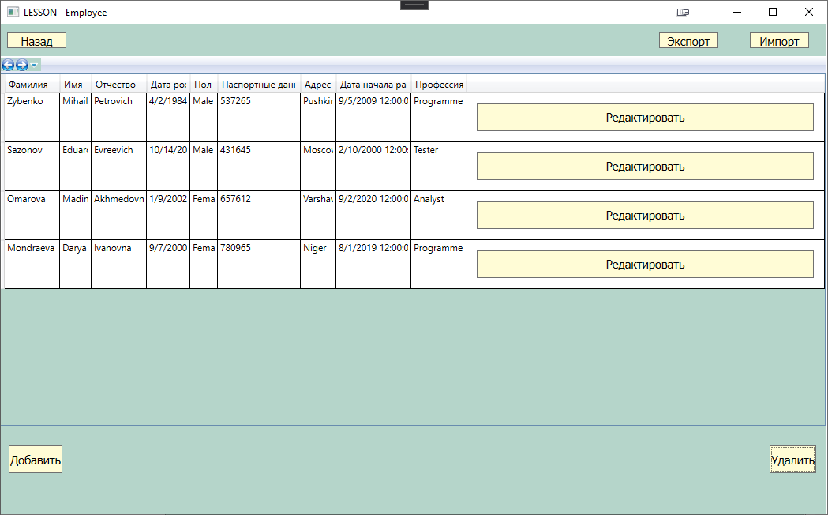

Рисунок 13. Удаление из таблицы Сотрудники